

Normativa vigente para la gestión de la salud ambiental

**Breve descripción:**

En este componente formativo se abordará el tema de gestión de salud ambiental el cual es fundamental en el contexto de la salud pública, ya que articula acciones y disposiciones normativas que permiten monitorear las condiciones ambientales, los ecosistemas y el cambio climático, además de evaluar el impacto que dichos fenómenos traen en la salud de la población.

**Noviembre 2023**

Tabla de contenido

Introducción 1

1. Normatividad de la gestión de la salud ambiental 3

1.1. Marco conceptual de la salud ambiental 13

1.2. Normas generales sanitarias vigentes 22

1.3. Plan Decenal de Salud Pública 23

1.4. Código de policía 28

1.5. Modelo de Fuerzas Motrices 31

2. Gestión del riesgo 33

2.1. Características normativas 36

2.2. Instrumentos procedimentales para la prevención del riesgo 36

2.3. Fundamentos técnicos básicos en riesgos 41

3. Modelo de vigilancia y control sanitario para la gestión de los riesgos asociados al uso y consumo de bienes y servicios 44

3.1. Objetos de inspección 45

3.2. Modelo 45

3.3. Protocolos 48

3.4. Guías e instrumentos para la inspección, vigilancia y control sanitario 49

3.5. Gestión de la salud ambiental a nivel nacional y territorial 50

3.6. Escenarios de intersectorial nacionales territoriales para la gestión de la salud ambiental y seguridad sanitaria 52

Síntesis 53

Material complementario 55

Glosario 57

Referencias bibliográficas 61

Créditos 66

Introducción

Bienvenido a este componente formativo denominado “Normativa vigente para la gestión de la salud ambiental” para comenzar el recorrido por el mismo, se debe revisar la información que se presenta a continuación:

**Video 1.** Normativa vigente para la gestión de la salud ambiental

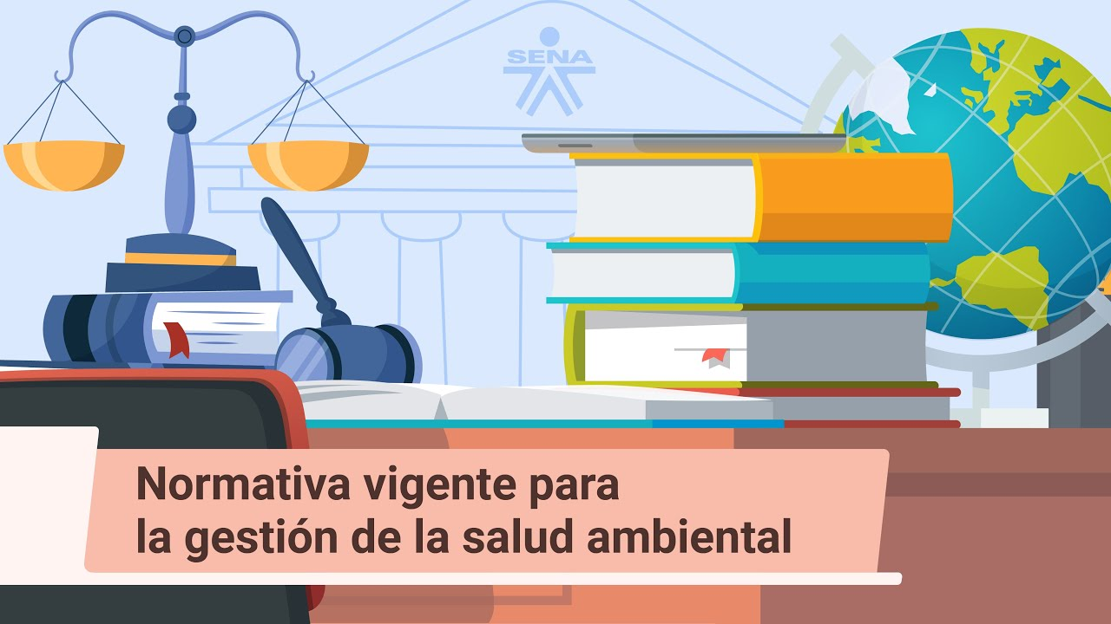

[**Enlace de reproducción del video**](https://youtu.be/pys9gE4JUWk)

|  |
| --- |
| **Síntesis del video: Normativa vigente para la gestión de la salud ambiental** |
| ¿Sabes cómo se estructura la normatividad en salud ambiental para el país?  La normativa de salud ambiental en Colombia se estructura a través de una segunda organización territorial definida en la Constitución Nacional de 1991. Esta organización se divide en entidades de nivel como departamentos y distritos, y de tercer nivel como municipios y territorios indígenas, conocida como División Político Administrativo (Divipola).  Los recursos se gestionan desde la nación hasta los municipios a través de los departamentos, que ejercen funciones administrativas y de coordinación. Algunos municipios con características especiales se llaman distritos, como por ejemplo Bogotá Distrito Capital. En esta estructura territorial, diversas entidades a nivel nacional y territorial trabajan en la gestión de la salud ambiental y la seguridad sanitaria. El sector salud está compuesto por entidades como el Ministerio de Salud y Protección Social, el Instituto Nacional de Salud (INS), el Instituto Nacional de Vigilancia de Medicamentos y Alimentos (INVIMA) y otros.  El sector ambiental incluye al Ministerio de Ambiente y Desarrollo Sostenible, las Corporaciones Autónomas Regionales y otras autoridades ambientales, que se apoyan en la Ley 99 de 1993. En este orden de ideas, este componente formativo permitirá reconocer la normatividad que permite garantizar la óptima gestión de la salud ambiental en el país. |

# Normatividad de la gestión de la salud ambiental

Colombia desde el año 1923, hace un siglo, viene realizando acciones para contribuir a la gestión de la salud ambiental, con el fin de proteger y mejorar el medio ambiente, de esta manera emitió el Decreto 1371, cuyo objetivo es prevenir y controlar las enfermedades generadas por las condiciones del ambiente.

Podrá conocer algunos aspectos que se reglamentaron en el decreto 1331 a continuación:

**Figura 1.** Aspectos reglamentados en el Decreto 1371

"La figura 1, muestra los aspectos que se reglamentaron en el Decreto 1371."


* Reglamentaciones sanitarias para hospitales, escuelas, plazas de mercado y cárceles.
* Reglamentación para el control de alimentos.
* Los sistemas de disposición de las aguas servidas, excretas y de residuos.
* Reglamentación para el manejo de cosméticos, plaguicidas de uso doméstico, detergentes, entre otros.
* Los abastecimientos de agua para consumo humano.

Por otro lado, y a raíz de diferentes problemas sanitarios que presentaron las grandes ciudades, el Congreso de Colombia formula la Ley 9 de 1979, también llamada “Código Sanitario Nacional (CSN)”, la cual dispone las medidas sanitarias y el inicio de la era del derecho sanitario; conformada por las áreas de: saneamiento ambiental; atención a las personas y la vigilancia y control sanitarios.

La Ley 9 de 1979 define que, para la protección del medio ambiente, se deben seguir unas normas generales que servirán de base a las disposiciones necesarias para preservar, restaurar y mejorar las condiciones sanitarias relacionadas con la salud humana, además dispone los procedimientos y las medidas que se deben adoptar para la regulación, legalización y control de las descargas de los residuos y materiales que afectan o pueden afectar las condiciones sanitarias del ambiente.

Posteriormente, en el año 1991 se promulga la Constitución Política Nacional de Colombia, que estableció algunas disposiciones las cuales son tenidas en cuenta por las reglamentaciones de los aspectos ambientales. Algunos de los artículos dispuestos en el momento de reglamentar aspectos ambientales son:

1. **Artículo 2. Fines esenciales del Estado**

Servir a la comunidad, promover la prosperidad general y garantizar la efectividad de los principios, derechos y deberes. Además, las autoridades de la República deben proteger a todas las personas residentes en Colombia, en su vida, honra, bienes, creencias, y demás derechos y libertades, y asegurar el cumplimiento de los deberes sociales del Estado y de los particulares.

1. **Artículo 49, modificado por el Acto Legislativo 02 de 2009**

La atención de la salud y el saneamiento ambiental son servicios públicos a cargo del Estado, así mismo, la Carta garantiza a todas las personas, el acceso a los servicios de promoción, protección y recuperación de la salud y establece que le corresponde al Estado organizar, dirigir y reglamentar la prestación de servicios de salud a los habitantes y de saneamiento ambiental y establecer las competencias de la Nación, las entidades territoriales y los particulares.

1. **Artículo 78**

Dispone que la ley regulará el control de calidad de bienes y servicios ofrecidos y prestados a la comunidad, así como la información que debe suministrarse al público en su comercialización. Serán responsables, de acuerdo con la ley, quienes en la producción y en la comercialización de bienes y servicios, atenten contra la salud, la seguridad y el adecuado aprovisionamiento a consumidores y usuarios.

1. **Artículo 113**

Establece tres ramas del poder público, la legislativa, la ejecutiva, y la judicial. Además de los órganos que las integran, existen otros, autónomos e independientes, para el cumplimiento de las demás funciones del Estado. Los diferentes órganos del Estado tienen funciones separadas, pero colaboran armónicamente para la realización de sus fines.

1. **Artículo 366**

Dispone que "El bienestar general y el mejoramiento de la calidad de vida de la población son finalidades sociales del Estado. Será objetivo fundamental de su actividad, la solución de las necesidades insatisfechas de salud, de educación, de saneamiento ambiental y de agua potable (...)".

Es importante recordar que el marco de la Rama Ejecutiva está conformado por diferentes ministerios, los cuales han tenido competencia directa para reglamentar los aspectos ambientales, entre ellos se encuentra: el Ministerio de Salud y Protección Social y el Ministerio de Ambiente y Desarrollo Sostenible.

Ahora bien, los elementos de política ambiental se encuentran consagrados en la Ley 99 de 1993, por la cual se crea el Ministerio de Ambiente y el Sistema Nacional Ambiental, y establece las competencias a las corporaciones autónomas, los cuales son entes descentralizados claves para la gestión en las regiones y como antecedente importante para la formulación de lineamientos en salud y ambiente.

Es de agregar que cada sector cuenta con su política establecida. Es así que, en el caso de salud ambiental, donde tienen competencias varios sectores con el fin de orientar la gestión para el mejoramiento de la salud ambiental en el territorio urbano y rural, se hace necesario el trabajo articulado para la administración, y la construcción de espacios de coordinación, investigación y acción participativa, en las diferentes líneas de intervención que permitan una alta calidad de vida y de salud para todas las personas.

**En el marco de la gestión de salud ambiental en Colombia, se han emitidos normas, políticas y CONPES los cuales se enumeran en el siguiente material:**

**CONPES**

**Consejo Nacional de Política Económica y Social**

**República de Colombia**

1. **CONPES 3550 de 2008.** Lineamientos para la formulación de la Política Integral de Salud Ambiental con énfasis en los componentes de la calidad del aire, calidad del agua y seguridad química.
2. **CONPES 3700 de 2011.** Estrategia institucional para la articulación de políticas y acciones en materia de cambio climático en Colombia.
3. **Política Nacional de Cambio Climático, año 2017:** Ministerio de Ambiente y Desarrollo Sostenible.
4. **CONPES 3718 de 2012.** Espacios públicos.
5. **CONPES 3819 de 2014.** Política Nacional para consolidar el sistema de ciudades de Colombia.
6. **CONPES 3868 de 2016.** Política de gestión del riesgo asociado al uso de sustancia químicas.
7. **CONPES 3874 de 2016.** Política Nacional para la gestión integral de residuos sólidos.
8. **CONPES 3859 de 2016.** Política para la adopción e implementación de un catastro multipropósito rural-urbano.
9. **CONPES 3870 de 2016.** Programa Nacional para la formulación y actualización de Planes de Ordenamiento Territorial - POT modernos.
10. **CONPES 3886 de 2017**. Lineamientos de política y programa nacional de pago por servicios ambientales para la construcción de la paz.
11. **CONPES 3818 de 2018.** Estrategia para la implementación de los Objetivos de Desarrollo Sostenible - ODS en Colombia.
12. **CONPES 3943 de 2018.** Política para el mejoramiento de la calidad del aire.
13. **CONPES 3934 de 2018.** Política de crecimiento verde.
14. **CONPES 3919 de 2018.** Política Nacional de edificaciones sostenibles.

La relación entre salud y ambiente es una de las preocupaciones más significativas. Por ello el sector salud, tiene el deber de contribuir en la protección y el bienestar de las personas que propendan en el desarrollo humano sostenible.

Para ello, este sector debe articular acciones con otros semejantes (ambiente, trabajo, agricultura, educación, comercio, servicios públicos, agropecuario, industrial, entre otros), que conlleven a conocer, monitorear y contrarrestar las causas del deterioro ambiental. La salud de las personas depende entre otras causas de las condiciones ambientales y la experiencia, ello quiere decir que la salud no es un resultado único de las acciones realizadas por el sector salud, sino que surge como resultado de los compromisos que asumen las personas, las comunidades, los gobiernos y la participación social.

**A continuación, podrá consultar los principales factores del medio ambiente que pueden afectar la salud humana:**

* Según la Organización Mundial de Salud se estima que la carga global en salud (morbilidad) y el número de defunciones atribuidas a las condiciones del ambiente es del 24 % y el 23 %, respectivamente.
* En cuanto a los factores contaminantes nocivos para la salud provienen diferentes fuentes como los gases y las partículas, por ello Larsen (2004) presenta evidencias sobre cómo el contaminante más fuertemente asociado a las muertes prematuras, bronquitis y afecciones respiratorias es el material particulado, en especial las partículas de menos de 2.5 micras de diámetro.
* Por otra parte, la falta de cobertura de servicio de agua apta para el consumo humano y de sistemas de disposición de agua residual y de residuos sólidos, permite la presencia de enfermedades, entre las cuales están la diarrea, la filariasis linfática, la esquistosomiasis, el tracoma, infección por nemátodos intestinales, entre otras.
* La Organización Mundial de la Salud (OMS) en el año 2002 informó que, a nivel mundial, se le atribuye al agua, saneamiento e higiene el 3.1 % de las muertes (1.7 millones) y 3.7 % de los AVAD (54.2 millones de años).

Entre una de las herramientas que busca contribuir en la articulación de acciones para el mejoramiento de la salud ambiental entre los sectores está el CONPES 3550 de 2008, el cual definió la política integral de salud ambiental, priorizando los componentes de calidad de agua, la calidad del aire y la seguridad química.

Teniendo en cuenta el objetivo de esta unidad y para un mejor entendimiento, se hace necesario la revisión de los siguientes conceptos:

1. **Norma:** documento aprobado por una institución reconocida, que prevé, para un uso común y repetido, reglas, directrices o características para los productos o los procesos y métodos de producción conexos y cuya observancia no es obligatoria. También puede incluir prescripciones en materia de terminología, símbolos, embalaje, marcado o etiquetado aplicables a un producto, proceso o método de producción o tratar exclusivamente de ellas (Decreto 1074 de 2015. Ministerio de Comercio, Industria y Turismo, artículo 2.2.1.7.1.7., numeral 55, página 32).
2. **Política pública:** es un instrumento de planeación orientado a la acción para lograr objetivos prioritarios, fruto de un proceso de concertación intersectorial y co-creación, en el que participa la administración distrital, la ciudadanía, la sociedad civil, los gremios, la academia, entre otros.

Las fases o etapas del ciclo de políticas públicas son:

• Preparatorio.

• Agenda pública.

• Formulación.

• Implementación.

• Seguimiento.

• Evaluación.

1. **Reglamento técnico:** es el documento en el que se establecen las características de un producto o los procesos y métodos de producción con ellas relacionadas, con inclusión de las disposiciones administrativas aplicables y cuya observancia es obligatoria. También puede incluir prescripciones en materia de terminología, símbolos, embalaje, marcado o etiquetado, aplicables a un producto, proceso o método de producción, o tratar exclusivamente de ellas. (Decreto 1074 de 2015. Ministerio de Comercio, Industria y Turismo, artículo 2.2.1.7.1.7., numeral 82, página 34).
2. **Diferencia: norma técnica y reglamento técnico:** esta diferencia reside en la observancia. Mientras que la conformidad con las normas es voluntaria, los reglamentos técnicos son de carácter obligatorio; además, tienen diferentes consecuencias para el comercio internacional. Si un producto importado no cumple las prescripciones establecidas en un reglamento técnico, no se autorizará que se ponga a la venta. En el caso de las normas, los productos importados que no estén en conformidad con ellas podrán ponerse en el mercado, pero se verán penalizados si los consumidores prefieren productos que se ajusten a las normas del país.
3. **Expedición de reglamentos técnicos**: estos deberán estar enmarcados dentro de la defensa de los objetivos legítimos, de conformidad con lo establecido en el Acuerdo sobre obstáculos técnicos al comercio de la Organización Mundial del Comercio (OMC). Se considerarán objetivos legítimos, entre otros, los imperativos de la seguridad nacional, la prevención de prácticas que puedan inducir a error, la protección de la salud o seguridad humana, de la vida, la salud animal o vegetal o del medio ambiente. (Decreto 1074 de 2015, Artículo 2.2.1.7.3.14. Ministerio de Comercio, Industria y Turismo, artículo 2.2.1.7.1.7., numeral 55, página 41).

Se debe revisar en la siguiente figura como se lleva a cabo el proceso de una política pública:

**Figura 2.** Ciclo de políticas públicas

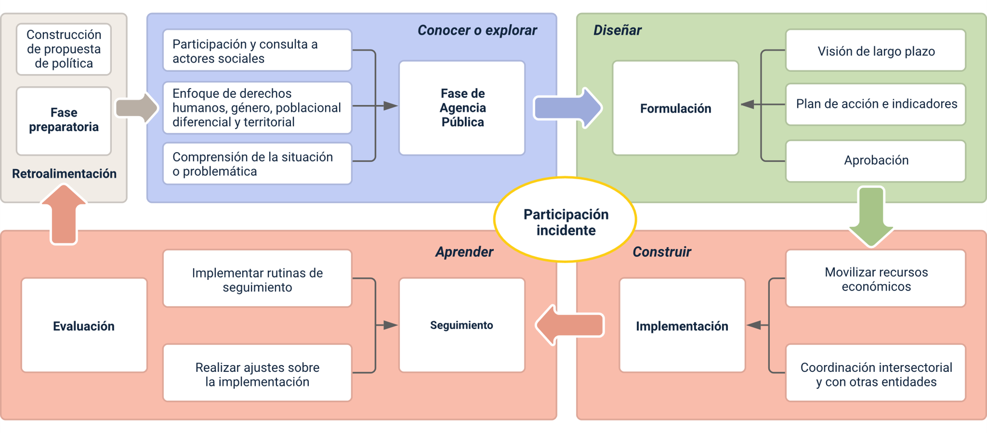

Nota. Tomado de secretaria Distrital de Planeación, sobre la base de Baena, G. Planeación prospectiva estratégica. Teoría, Metodologías y Buenas prácticas en América Latina. 2015

**Participación incidente**

Construcción de propuesta de política.

1. **Fase preparatoria**

* Participación y consulta a actores sociales.
* Enfoque de derechos humanos, género, poblacional diferencial y territorial.
* Comprensión de la situación o problemática.
* **Conocer o explorar**

1. **Fase de Agencia Pública**

* **Diseñar**

1. **Formulación**

* Visión de largo plazo.
* Plan de acción e indicadores.
* Aprobación.
* **Construir**

1. **Implementación**

* Movilizar recursos económicos.
* Coordinación intersectorial y con otras entidades.
* **Aprender**

1. **Seguimiento**

* Implementar rutinas de seguimiento.
* Realizar ajustes sobre la implementación.

Evaluación.

Retroalimentación.

## Marco conceptual de la salud ambiental

El marco conceptual de la salud ambiental abarca los determinantes de la salud (sociales y ambientales), y las estrategias para abordar la problemática ambiental generada por fenómenos antrópicos y naturales, la carga de enfermedad, el Plan Decenal de Salud Pública 2022-2031 y los Objetivos para el Desarrollo Sostenible (ODS).

* **Salud ambiental**

Interacción entre los grupos humano y los factores físicos, químicos, biológicos y sociales presentes en el medio que habita, factores que determinan su bienestar y salud.

* **Determinantes sociales de salud**

Son los “factores que determinan la aparición de la enfermedad, tales como los, económicos, culturales, nutricionales, ambientales, ocupacionales, habitacionales, de educación y de acceso a los servicios públicos, los cuales serán financiados con recursos diferentes a los destinados al cubrimiento de los servicios y tecnologías de salud.” (Ley 1751 de 2015, parágrafo, artículo 9).

En el marco de un desarrollo sostenible, la salud ambiental como determinante de carácter estructural debe mediar los procesos de desarrollo, bajo una gestión totalmente intersectorial.

Para Corvalán, Kjellstrdm, Smith, (1999) y Neira, (2016), esta correspondencia se explica:

“La relación entre el ambiente y la salud se ha reconocido como el resultado de interacciones complejas en diferentes niveles con factores no sólo físicos, químicos y biológicos sino también sociales, culturales y económicos que determinan las formas de ser y de vivir. Por ello, que la relación entre el ambiente y la salud contempla una interacción compleja entre los seres humanos y el ambiente natural, construido y social que los rodea, en el que no sólo el conjunto de estos factores determina la salud humana, sino en el que las prácticas humanas y los modos de vida influencian positiva o negativamente el ambiente”. Corvalán, Kjellstrdm, Smith, (1999) y Neira, (2016) (p.273)

En la siguiente figura podrá conocer los factores determinantes entre las interacciones de salud y ambiente:

**Figura 3.** Factores determinantes: interacciones de salud y ambiente

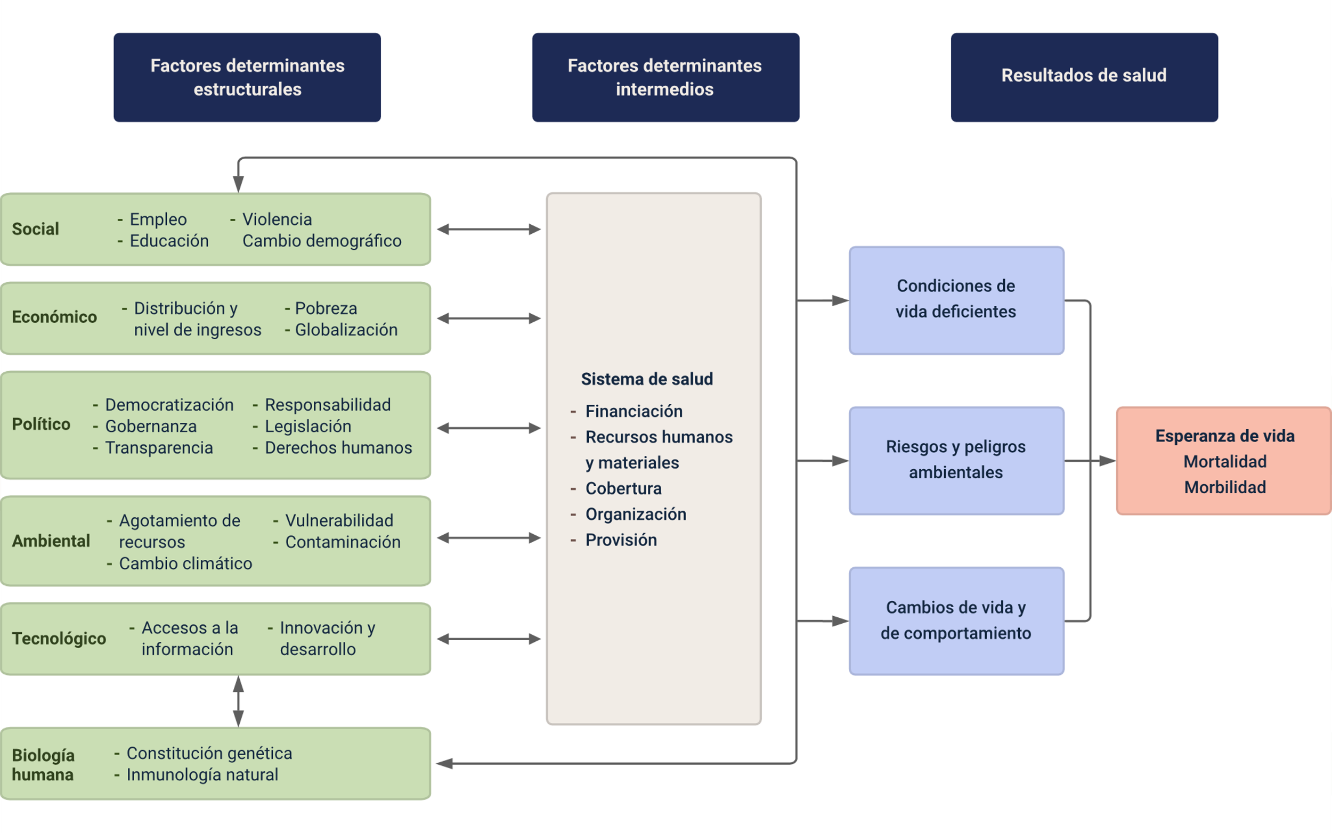

Nota. Tomado Ministerio de Salud y Protección Social. (2011). Lineamientos sectoriales construcción de la Política Integral Salud Ambiental para todos.

1. **Factores determinantes estructurales**

**Social**

* Empleo.
* Educación.
* Violencia.
* Cambio demográfico.

**Económico**

* Distribución y nivel de ingresos.
* Pobreza.
* Globalización.

**Político**

* Democratización.
* Gobernanza.
* Transparencia.
* Responsabilidad.
* Legislación.
* Derechos humanos.

**Ambiental**

* Agotamiento de recursos.
* Cambio climático.
* Vulnerabilidad.
* Contaminación.

**Tecnológico**

* Accesos a la información.
* Innovación y desarrollo.

**Biología humana**

* Constitución genética.
* Inmunología natural.

1. **Factores determinantes intermedios**

**Sistema de salud**

* Financiación.
* Recursos humanos y materiales.
* Cobertura.
* Organización.
* Provisión.

1. **Resultados de salud**

* Condiciones de vida deficientes.
* Riesgos y peligros ambientales.
* Cambios de vida y de comportamiento.
* **Esperanza de vida Mortalidad Morbilidad**

A continuación, se presentan las estrategias fundamentales que utilizan los sectores públicos y privados, las organizaciones sociales y la comunidad, para abordar la problemática ambiental generada por fenómenos antrópicos y naturales:

1. **Prevención:** el manejo y el control de los riesgos específicos, tales como realizar tratamiento del agua para consumo humano, o las alternativas para el uso de plaguicidas.
2. **Determinantes:** la modificación de los determinantes intermedios y estructurales que inciden sobre la salud, a partir de las estrategias de promoción de la salud, reducción de la pobreza y desarrollo sostenible, orientadas al cumplimiento de los Objetivos de Desarrollo Sostenible (ODS).
3. **Justicia ambiental:** según el CONPES 3550 de 2008, se presenta como un conjunto de principios y prácticas que aseguran que ningún grupo social soporte una carga desproporcionada de las consecuencias ambientales negativas de operaciones económicas, decisiones políticas y de programas estatales y locales, así como la ausencia u omisión de tales políticas, permitiendo el acceso equitativo a los recursos del país, acceso a informaciones relevantes para las comunidades afectadas, favoreciendo la construcción de modelos democráticos de desarrollo.

En este sentido, es muy importante conservar la base natural del país como estrategia para asegurar el crecimiento de los sectores agrícola y energético, así como del sector turístico. Las actividades económicas que se realizan en el territorio no sustentables con el ambiente inciden en el deterioro ambiental, así como la mayor variabilidad climática, este último resultado de los procesos de cambio climático genera condiciones de riesgo crecientes sobre las poblaciones y la economía.

Los patrones de energía, consumo, extracción, el desarrollo de actividades productivas, el incremento de la población que demanda mayor prestación de bienes y servicios como el transporte, el comercio, la industria y la tecnología, causan alteraciones en el ambiente conllevando a la degradación de recursos naturales como el agua, el aire, el suelo, la biodiversidad entre otros componentes ambientales, generando pérdida y desequilibrio en los ecosistemas, y efectos en el bienestar y la salud de las personas, siendo hechos que difícilmente pueden revertirse.

**Lo anterior se contrasta con las siguientes evidencias en el contexto colombiano:**

* La carga de enfermedad atribuida a factores ambientales en 2019 representa el 9,6 % del total de la mortalidad del país con 23.619 fallecidos (IHME-GBD, 2021).
* Para 2016 la carga por factores ambientales fue del 8 % con 17.549 muertes, donde las mayores pérdidas de vida saludable se deben a la contaminación del aire, la cual ocasionó el 13,9 % de la mortalidad por enfermedad isquémica, y el 17,6 % por EPOC.
* La contaminación del agua la cual generó el 71,6 % de la mortalidad por enfermedad diarreica. Exposiciones a contaminantes químicos (INS, 2018) (Política Integral de Salud Ambiental, PISA, 2022) (Numeral 2.14, Plan Decenal de Salud Pública 2022-2031).
* Inocuidad de los alimentos (Enfermedades Transmitidas por Alimentos, ETA).

Entre las políticas públicas que ha formulado Colombia, se encuentra el CONPES 3918 de 2018 mediante el cual se dispone a la “Estrategia para la implementación de los Objetivos de Desarrollo Sostenible (ODS) en Colombia”, que tiene incluido compromisos asumidos por el país en el ámbito de las Naciones Unidas, pues fue en ese escenario donde, en 2015, se definió la Agenda 2030 que incorpora 17 Objetivos de Desarrollo Sostenible (ODS) para el logro del mejoramiento de condiciones de vida de la población y el desarrollo sostenible, a continuación se puede conocer a detalle lo definido en dicha agenda:

1. **Fin de la pobreza**

Poner fin a la pobreza en todas sus formas en todo el mundo, esta va más allá de la falta de ingresos y recursos para garantizar una vida sostenible. Entre sus manifestaciones se incluyen el hambre y la malnutrición, el acceso limitado a la educación y a otros servicios básicos, la discriminación y la exclusión sociales y la falta de participación en la adopción de decisiones.

1. **Hambre cero**

Poner fin al hambre, lograr la seguridad alimentaria y la mejora de la nutrición y promover la agricultura sostenible.

1. **Salud y bienestar**

Para lograr el desarrollo sostenible es fundamental garantizar una vida saludable y promover el bienestar para todos a cualquier edad.

1. **Educación de calidad**

Garantizar una educación inclusiva y equitativa de calidad y promover oportunidades de aprendizaje permanente para todos.

1. **Igualdad de genero**

Lograr la igualdad de género y empoderar a todas las mujeres y las niñas, La igualdad entre los géneros no es solo un derecho humano fundamental, sino la base necesaria para conseguir un mundo pacífico, próspero y sostenible.

1. **Agua limpia y saneamiento**

El agua libre de impurezas y accesible para todos es parte esencial del mundo en que queremos vivir. Hay suficiente agua dulce en el planeta para lograr este sueño. La escasez de recursos hídricos, la mala calidad del agua y el saneamiento inadecuado influyen negativamente en la seguridad alimentaria, las opciones de medios de subsistencia y las oportunidades de educación para las familias pobres en todo el mundo.

1. **Energía asequible y no contaminante**

Garantizar el acceso a una energía asequible, fiable, sostenible y moderna para todos, La energía sostenible es una oportunidad —que transforma vidas, economías y el planeta.

1. **Trabajo decente y crecimiento económico**

Promover el crecimiento económico sostenido, inclusivo y sostenible, el empleo pleno y productivo y el trabajo decente para todos.

1. **Industria, innovación e infraestructura**

Construir infraestructuras resilientes, promover la industrialización inclusiva y sostenible y fomentar la innovación. Las inversiones en infraestructura (transporte, riego, energía y tecnología de la información y las comunicaciones) son fundamentales para lograr el desarrollo sostenible y empoderar a las comunidades en numerosos países.

1. **Reducción de las desigualdades**

Reducir la desigualdad en los países y entre ellos, existe un consenso cada vez mayor de que el crecimiento económico no es suficiente para reducir la pobreza si este no es inclusivo ni tiene en cuenta las tres dimensiones del desarrollo sostenible: económica, social y ambiental.

1. **Ciudades y comunidades sostenibles**

Lograr que las ciudades y los asentamientos humanos sean inclusivos, seguros, resilientes y sostenibles. Los problemas que enfrentan las ciudades se pueden vencer de manera que les permita seguir prosperando y creciendo, y al mismo tiempo aprovechar mejor los recursos y reducir la contaminación y la pobreza.

1. **Producción y consumo responsable**

Garantizar modalidades de consumo y producción sostenibles. El consumo y la producción sostenibles consisten en fomentar el uso eficiente de los recursos y la eficiencia energética, infraestructuras sostenibles y facilitar el acceso a los servicios básicos, empleos ecológicos y decentes, y una mejor calidad de vida para todos.

1. **Acción por el clima**

Adoptar medidas urgentes para combatir el cambio climático y sus efectos, pues este tiene un impacto negativo en la economía nacional y en la vida de las personas, de las comunidades y de los países. En un futuro las consecuencias serán todavía peores.

1. **Vida submarina**

Conservar y utilizar sosteniblemente los océanos, los mares y los recursos marinos para el desarrollo sostenible Los océanos del mundo —su temperatura, química, corrientes y vida— mueven sistemas mundiales que hacen que la Tierra sea habitable para la humanidad.

1. **Vida de ecosistemas terrestres**

Proteger, restablecer y promover el uso sostenible de los ecosistemas terrestres, gestionar sosteniblemente los bosques, luchar contra la desertificación, detener e invertir la degradación de las tierras y detener la pérdida de biodiversidad.

1. **Paz, justicia e instituciones sólidas**

Promover sociedades pacíficas e inclusivas para el desarrollo sostenible, facilitar el acceso a la justicia para todos y construir a todos los niveles instituciones eficaces e inclusivas que rindan cuentas.

1. **Alianzas para lograr los objetivos**

Fortalecer los medios de implementación y revitalizar la Alianza Mundial para el Desarrollo Sostenible para que una agenda de desarrollo sostenible sea eficaz se necesitan alianzas entre los gobiernos, el sector privado y la sociedad civil.

## Normas generales sanitarias vigentes

En el marco de la gestión en salud pública, se han emitido normas sanitarias Conpes, mediante dos planes decenales de salud pública los cuales abarcan los siguientes períodos de tiempo: 1) 2012-2021, 2) 2022-2031.

**Normas en el marco de la gestión pública**

En el siguiente enlace, Resolución No. 295 de 2023 se presenta el consolidado de algunas normas en el marco de la gestión pública, [Enlace web.](https://www.minsalud.gov.co/Normatividad_Nuevo/Resoluci%C3%B3n%20No.%20295%20de%202023.pdf)

## Plan Decenal de Salud Pública

El Plan Decenal de Salud Pública es el que plantea los desafíos en materia de salud pública para Colombia. Además, es elaborado "a través de un proceso amplio de participación social y en el marco de la estrategia de atención primaria en salud, en el cual deben confluir las políticas sectoriales para mejorar el estado de salud de la población, incluyendo la salud mental, garantizando que el proceso de participación social sea eficaz, mediante la promoción de la capacitación de la ciudadanía y de las organizaciones sociales. Así mismo se definirán los objetivos, las metas, las acciones, los recursos, los responsables sectoriales, los indicadores de seguimiento, y los mecanismos de evaluación del Plan" (Artículo 6 de la Ley 1438 de 2011).

En cumplimiento con dicha disposición se emitió la Resolución 1035 de 2022, la cual adopta el Plan Decenal de Salud Pública 2022-2031, y busca:

1. Avanzar en la garantía del derecho fundamental a la salud.
2. Avanzar hacia las mejoras de las condiciones de vida, bienestar y calidad de vida de los habitantes.
3. Reducir la mortalidad evitable y su impacto en los años de vida perdidos.
4. Avanzar hacia la garantía del goce efectivo de un ambiente sano y la mejora de la salud ambiental.

El referido plan será implementado y ejecutado por las entidades territoriales, las entidades promotoras de salud, las instituciones prestadoras de servicio de salud, entre otras, en coordinación con otros sectores y entidades que realicen acciones y funciones relacionadas con la intervención de los determinantes sociales de la salud (Artículo 2, Resolución 1035 de 2022).

A continuación, se identifican algunas condiciones de salud, determinantes sociales, ambientales y de consumo dentro del Plan Decenal de Salud Pública 2022-2031:

1. **Numeral 2.4. Hogares y servicios públicos**

Según la Encuesta de Calidad de Vida de 2019, en Colombia el 87,0 % de la población contaba con el servicio de acueducto y el 74,4 % con alcantarillado. El acceso a servicios fue mayor en el área urbana, que en el área rural. El 98,1 % de los hogares recibieron el servicio de energía eléctrica, el 64,5 % gas natural, el 81,8 % accedieron a la recolección de basuras y el 25,2 % de telefonía fija. De acuerdo con la misma fuente, Colombia incremento ese mismo año 0,4 puntos porcentuales (p.p.) la cobertura de energía eléctrica; 0,1 p.p. de gas natural, acueducto y recolección de basuras; y descendió en 0,3 p.p. en alcantarillado, mientras en telefonía fija fue de 4,0 p.p. Este aumento en la cobertura del acueducto influyó en el mejoramiento de la calidad de vida.

1. **Numeral 2.5. Calidad del agua**

De acuerdo con lo reportado por el SIVICAP, en los años 2017 y 2018, bajo el número de departamentos con riesgo alto por el consumo del agua, de 5 en 2017 a 4 en 2018, en el último año Putumayo paso de riesgo alto a medio; mientras que Sucre y Caquetá pasaron de riesgo medio a bajo. Córdoba y Guaviare pasaron de sin riesgo a riesgo bajo y Risaralda y Vichada pasaron de riesgo bajo a medio. Persistieron en el 2018 con riesgo alto los departamentos de Caldas, Vaupés, Huila y Nariño. Mientras para 2019 es de resaltar que ninguno de los departamentos reporta su indicador en alto riesgo de salud por el consumo de agua.

1. **2.14.1. Calidad del aire (material particulado, PM10)**

El promedio en la concentración de material particulado de 10 micras en un periodo de 7 años, el cual se calculó a partir de los registros anuales de las estaciones de monitoreo que tenían datos completos para 2012, 2016 y 2019. Se presenta también el referente normativo de 30 µg/m3 proyectado al año 2030 según Resolución 2254 de 2017.

La estación con mayor PM10 promedio es la de Acopi, localizada en la zona industrial de Yumbo, seguida por la estación Carvajal Sevillana de Bogotá, la estación Medellín Alta en Antioquia, la estación Kennedy en Bogotá y la estación la Jagua Vía en el municipio la Jagua de Ibirico, César. La estación con menor promedio fue la estación en la Cuenca Río Risaralda en el municipio de la Virginia, Risaralda.

1. **Numeral 2.6.2. Inocuidad de los alimentos. Enfermedades Transmitidas por Alimentos (ETA)**

Estas enfermedades constituyen un importante problema de salud pública, de acuerdo con la OMS, afectaron a 600 millones de personas y causaron 420.000 muertes prematuras en el año 2010. La carga mundial de ETA es comparable con las principales enfermedades infecciosas, este tipo de enfermedades afecta con mayor frecuencia a niños menores de cinco años. Según un estudio del Banco Mundial en 2018, el impacto de los alimentos insalubres cuesta a las economías de ingreso bajo y mediano alrededor de USD 110.000 millones anuales en pérdida de productividad y gastos médicos. Por ende, una mejor gestión de la inocuidad de los alimentos contribuiría de manera significativa al logro de varios de los Objetivos de Desarrollo Sostenible, en particular aquellos relacionados con la pobreza, el hambre y el bienestar.

Igualmente, el Plan Decenal de Salud Pública 2022-2031 dispone algunas metas para salud ambiental:

1. **Categoría PISA**

Meta: a 2031, el 100 % de las entidades territoriales habrán implementado la Política Integral de Salud Ambiental (PISA).

1. **Categoría: calidad del agua**

Meta: a 2031, el 80 % de los municipios contará con la certificación sanitaria expedida mediante el Sistema de Información de la Vigilancia de la Calidad del Agua para Consumo Humano SIVICAP.

1. **Categoría: sustancias químicas**

Meta: a 2031, Colombia habrá diseñado e implementado el sistema de gestión toxicología para el monitoreo de los efectos en salud asociados a las sustancias químicas.

1. **Categoría: entornos saludables**

Meta: a 2031, el 100 % de las Direcciones Territoriales en Salud, (DTS) departamentales, distritales y municipales, categorías 1, 2 y 3, implementarán estrategias de entornos saludables (hogar, laboral, con énfasis en la informalidad, el desarrollo comunitario y educativo).

1. **Categoría: IVC- sanitario**

Meta: a 2031, el 100 % de las entidades territoriales, habrán implementado los procesos del modelo de Inspección, Vigilancia y Control (IVC).

1. **Categoría: Cambio climático**

Meta: a 2031 se formularán acciones de adaptación en promoción de la salud y prevención de las enfermedades que aporten a reducir los casos de enfermedades sensibles al clima en el 100 % de las Entidades territoriales en el sector de salud, del nivel departamental, distrital y municipal en la categoría 1, 2 y 3, estarán implementadas en un 40 %.

1. **Categoría: Cambio climático**

Meta: a 2031, el 40 % de las instituciones prestadoras de servicios de salud del sector público implementarán acciones de adaptación ante los posibles eventos asociados por variabilidad y cambio climáticos.

Estas metas, serán analizadas permanentemente por medio del sistema de seguimiento y monitoreo del plan, para tal efecto, se generarán orientaciones y retroalimentación a los territorios, con el ánimo de fortalecer los procesos de toma de decisiones informadas. Paralelamente el Ministerio de Salud y Protección Social, de forma complementaria desarrollará procesos de evaluación, con el fin de permitir enriquecer los procesos de ejecución y/o reorientar de manera oportuna las estrategias para el logro de los fines establecidos.

Se debe recordar que la salud pública “es un campo de acción estatal y social de gran relevancia para la garantía del derecho a la salud y, por lo tanto, sus actuaciones sectoriales y conjuntas con otros actores y sectores deben dar cuenta de lo exigible en el marco de derechos bajo el reconocimiento de su interdependencia e indivisibilidad” (Plan Decenal de Salud Pública 2022-2031).

## Código de policía

Fue emitido por la Ley 1801 de 2016, y busca, entre otras funciones, establecer las condiciones para la convivencia en el territorio nacional al propiciar el cumplimiento de los deberes y obligaciones de las personas naturales y jurídicas, así como determinar el ejercicio del poder, la función y la actividad de policía, de conformidad con la Constitución Política y el ordenamiento jurídico vigente (Artículo 1, Ley 1801 de 2016).

Las medidas correctivas del código de policía son:

1. **¿Qué son las medidas correctivas?**

Son acciones que impone las autoridades de policía a toda persona que incurra en comportamientos contrarios a la convivencia o el incumplimiento de los deberes específicos de convivencia. Dichas medidas correctivas tienen por objeto disuadir, prevenir, superar, resarcir, procurar, educar, proteger o restablecer la convivencia.

Igualmente, no tienen carácter sancionatorio. Por tal razón, deberán aplicarse al comportamiento contrario a la convivencia las medidas correctivas establecidas en este código y demás normas que regulen la materia.

Además, cuando las autoridades de policía impongan una medida correctiva, deben informar a la Policía Nacional para que proceda a su registro en una base de datos de orden nacional y acceso público.

1. **¿Qué medidas correctivas se encuentran en el código de policía?**

Según la Ley 1801 de 2016 las medidas correctivas que se aplican en el marco de este Código son:

• Amonestación.

• Participación en programa comunitario o actividad pedagógica de convivencia.

• Disolución de actividades que involucran aglomeraciones de público no complejas.

• Expulsión de domicilio.

• Prohibición de ingreso a actividad que involucra aglomeraciones de público complejas o no complejas.

• Decomiso.

• Multa general o especial.

• Construcción, cerramiento, reparación o mantenimiento de inmueble.

• Remoción de bienes.

• Reparación de daños materiales de muebles o inmuebles.

• Reparación de daños materiales por perturbación a la posesión y tenencia de inmuebles.

• Restablecimiento del derecho de servidumbre y reparación de daños materiales.

• Restitución y protección de bienes inmuebles.

• Destrucción de bien.

• Demolición de obra.

• Suspensión de construcción.

• Suspensión de actividad que involucre aglomeración de público compleja.

• Suspensión temporal de actividad.

• Suspensión definitiva de actividad.

• Inutilización de bienes.

1. **¿Quiénes tienen autoridad frente a dichas medidas?**

Las autoridades de policía según el artículo 198, Ley 1801 de 2016 son:

• El Presidente de la República.

• Los gobernadores.

• Los alcaldes distritales o municipales.

• Los inspectores de policía y los corregidores.

• Las autoridades especiales de policía en salud, seguridad, ambiente, minería, ordenamiento territorial, protección al patrimonio cultural, planeación, vivienda y espacio público y las demás que determinen la ley, las ordenanzas y los acuerdos.

• Los comandantes de estación, subestación y de centro de atención inmediata de policía y demás personal uniformado de la Policía Nacional.

**Ley 1801 de 2016**

En el siguiente documento, Ley 1801 de 2016, se describen algunos aspectos del ambiente y de salud pública, que fueron reglamentados. [Enlace web.](https://www.funcionpublica.gov.co/eva/gestornormativo/norma.php?i=80538)

## Modelo de Fuerzas Motrices

El Modelo de Fuerzas Motrices (MFM) es un instrumento que adoptó Ministerio de Salud y Protección Social (MSPS), en el marco del Plan Decenal de Salud Pública (2012-2021), con el fin de analizar las condiciones ambientales que afectan la salud humana, es un instrumento de amplio uso para plantear todas las acciones que permitan el manejo de dichas condiciones.

Para profundizar en el Modelo de Fuerzas Motrices (MFM), se puede revisar con atención el contenido que se propone a continuación:

1. El Modelo de Fuerzas Motrices (MFM) tiene sus bases en los avances conceptuales alcanzados en el marco de las Conferencias Mundiales sobre Desarrollo Sostenible, es decir, las distintas conferencias sobre este tema contribuyeron a la definición de modelos conceptuales para el ambiente y la salud ambiental, como también incorporaron los determinantes sociales que se propusieron para salud pública en los modelos de salud ambiental.
2. El Modelo de Fuerzas Motrices es específico para el sector salud e identifica las causas que produce efectos negativos en la salud humana.

Las categorías del MFM, corresponden a: Fuerzas motrices, Presión, Estado, Exposición, Efecto, Acción.

El MFM apoya las acciones que se deben realizar en el territorio, para abordar los problemas de salud causados por los factores de riesgo ambientales.

1. Ahora bien, el Modelo Integrado para la Salud Ambiental, (“Integrative Model for Environmental Health” (IMEH)), propuesto por Dixon y Dixon en el 2002 ha sido utilizado para analizar los problemas de salud, para revisar los riesgos y los problemas ambientales, este hace énfasis en los siguientes factores:

* **Fisiológico:** comprendido por los agentes (biológico, químico o físico), el proceso de exposición, la incorporación física de dicha exposición y, el efecto negativo en la salud.
* **Vulnerabilidad:** tiene en cuenta las características individuales y comunitarias que pueden poner al ser humano en una posición de vulnerabilidad frente a la amenaza ambiental.
* **Epistemológico:** da cuenta de lo que las personas y las comunidades saben sobre las amenazas ambientales.
* **Protección de la salud:** va desde la preocupación por la existencia de la amenaza hasta la ejecución de acciones para evitar el daño y proteger la salud individual y colectiva.

1. Recuerde que la inequidad sanitaria es resultado de la situación en que la población crece, vive, trabaja y envejece, y del tipo de sistemas que se utilizan para combatirla.

A su vez, las condiciones en que la gente vive y muere están determinadas por fuerzas políticas, sociales y económicas.

1. En ese orden de ideas, la Comisión de determinantes sociales de la OMS, recomienda:

Luchar contra la distribución desigual del poder, el dinero y los recursos y medir la magnitud del problema, analizarlo y evaluar los efectos de las intervenciones.

1. Los gobiernos nacionales y las organizaciones internacionales deben poner en marcha, con el apoyo de la OMS, sistemas de vigilancia de la equidad sanitaria que permitan hacer seguimiento a las desigualdades sanitarias y a los determinantes sociales de la salud, así como evaluar los efectos de las políticas e intervenciones en la equidad sanitaria.
2. No olvide que, la vulnerabilidad es una situación de desventaja en el ejercicio pleno de los derechos y libertades.

La vulnerabilidad distancia del ejercicio de los derechos a las personas más débiles de la sociedad, las estigmatiza y las margina, por lo que el Estado tiene la obligación de cuidarlas y protegerlas.

# Gestión del riesgo

En el marco del análisis de riesgo que consiste:

“En la determinación de consecuencias y probabilidades del riesgo, permitiendo su reconocimiento y comprensión y el detalle de las amenazas, los elementos expuestos y el riesgo. El análisis del riesgo es un examen detallado para conocer sus características, cualidades o su estado y extraer conclusiones considerando las partes que lo constituyen; haciendo una diferenciación de la magnitud y gravedad de las consecuencias a nivel interno de las instalaciones de la actividad y del área de influencia de probable afectación. (Numeral 1.2.2, art. 2.3.1.5.2.1.1, Decreto 2157 de 2017)”

Desde este análisis del riesgo y de acuerdo como lo que propone el documento denominado “Lineamientos Sectoriales - construcción de la Política Integral” (Ministerio de Salud y Protección Social, 2011), y en el marco de la gestión de la salud ambiental, se hace necesario que se articulen las acciones de inspección, vigilancia y control, con las funciones de salud pública, con el fin de cumplir las metas del Plan Decenal de Salud Pública 2022-2031 y los Objetivos de Desarrollo Sostenible (ODS). Además, dicha articulación permite integrar la prevención y la promoción, que son pilares importantes de la Atención Primaria en Salud (APS) y la Atención Primaria Ambiental (APA), con la acción intersectorial, encaminada a coadyuvar a la modificación sustancial de las causas estructurales de orden político, económico, social y ambiental que afectan o condicionan la salud humana, tanto a nivel nacional como territorial.

En este orden de ideas, la estructura de una gestión de riesgos debe contemplar algunos aspectos específicos que se pueden conocer a continuación:

**Figura 4.** Aspectos específicos en la gestión del riesgo

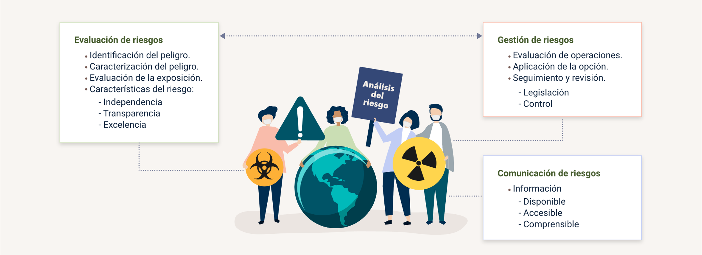

**Análisis del riesgo**

* **Evaluación de riesgos**
* Identificación del peligro.
* Caracterización del peligro.
* Evaluación de la exposición.
* Características del riesgo:

- Independencia.

- Transparencia.

- Excelencia.

* **Gestión de riesgos**
* Evaluación de operaciones.
* Aplicación de la opción.
* Seguimiento y revisión.
  + - Legislación.
    - Control.
* **Comunicación de riesgos**
* Información.

- Disponible.

- Accesible.

- Comprensible.

Ahora bien, en el marco de la gestión de salud pública, es importante aclarar el concepto de gestión del riesgo:

**Gestión del riesgo:** proceso que permite a la entidad territorial identificar, analizar e intervenir riesgos colectivos en salud, así como la percepción de la población frente a las amenazas y vulnerabilidades, y afrontar la incertidumbre, que consiste en disminuir o mantener la ocurrencia de eventos negativos para la salud en niveles socialmente aceptables a través de estrategias de prevención o mitigación.” (numeral 13.1.6, artículo 13, Resolución 518 de 2015).

## Características normativas

En el marco de la gestión de salud ambiental, las características normativas en la gestión del riesgo en Colombia, buscan atender antes, durante y después de una emergencia, con el objeto de contribuir en la seguridad, el bienestar, la calidad de vida de las personas y al desarrollo sostenible, en tal sentido se han formulado políticas públicas, normas generales, guías, entre otros, en el siguiente enlace se presentan algunas de ellas.

**Normatividad**

En el siguiente enlace se puede consultar las diferentes leyes y decretos en el Portal Único del Estado Colombiano. [Enlace web.](https://portal.gestiondelriesgo.gov.co/Paginas/Normatividad.aspx)

## Instrumentos procedimentales para la prevención del riesgo

La prevención de riesgo hace referencia a la medidas y acciones de intervención restrictiva o prospectiva dispuestas con anticipación con el fin de evitar que se genere riesgo. Puede enfocarse a evitar o neutralizar la amenaza o la exposición y la vulnerabilidad ante la misma en forma definitiva para impedir que se genere nuevo riesgo. Los instrumentos esenciales de la prevención son aquellos previstos en la planificación, la inversión pública y el ordenamiento ambiental territorial, que tienen como objetivo reglamentar el uso y la ocupación del suelo de forma segura y sostenible (Numeral 18, artículo 4, Ley 1523 de 2012).

En cuanto a los instrumentos procedimentales para la prevención del riesgo, de conformidad con la Ley 1523 de 2015, corresponden a los instrumentos de planificación, mediante los cuales las entidades públicas y privadas, deberán:

“Identificar, priorizar, formular, programar y hacer seguimiento a las acciones necesarias para conocer y reducir las condiciones de riesgo (actual y futuro) de sus instalaciones y de aquellas derivadas de su propia actividad u operación que pueden generar daños y pérdidas a su entorno, así como dar respuesta a los desastres que puedan presentarse, permitiendo además su articulación con los sistemas de gestión de la entidad, los ámbitos territoriales, sectoriales e institucionales de la gestión del riesgo de desastres y los demás instrumentos de planeación estipulados en la Ley 1523 de 2012 para la gestión del riesgo de desastres. (Artículo 2.3.1.5.2.1, Decreto 2171 de 2015)”.

Se puede conocer a continuación los instrumentos de planificación, según lo dispuesto por la Ley 1523 de 2012:

* **Artículo 32. Plan de Gestión del Riesgo**

Los tres niveles de gobierno formularán e implementarán planes de gestión del riesgo para priorizar, programar y ejecutar acciones por parte de las entidades del sistema nacional, en el marco de los procesos de conocimiento del riesgo, reducción del riesgo y de manejo del desastre, como parte del ordenamiento territorial y del desarrollo, así como para realizar su seguimiento y evaluación.

* **Artículo 33. Plan Nacional de Gestión del Riesgo de Desastres**

Es el instrumento que define los objetivos, programas, acciones, responsables y presupuestos, mediante las cuales se ejecutan los procesos de conocimiento del riesgo, reducción del riesgo y de manejo de desastres, en el marco de la planificación del desarrollo nacional.

* **Artículo 34. Elaboración y evaluación del plan**

La Unidad Nacional para la Gestión del Riesgo de Desastres, es la instancia encargada de elaborar el plan nacional de gestión del riesgo con los insumos provenientes de los tres comités nacionales de gestión del riesgo y de los consejos territoriales.

* **Artículo 35. Estrategia Nacional para la Respuesta a Emergencias**

La estrategia nacional para la respuesta a emergencias es el marco de actuación de las entidades del sistema nacional de gestión del riesgo. Se refiere a todos los aspectos que deben activarse por las entidades en forma individual y colectiva con el propósito de ejecutar la respuesta a emergencias de manera oportuna y efectiva.

* **Artículo 36. Elaboración de la Estrategia Nacional para la Respuesta a Emergencias**

La Unidad Nacional para la Gestión del Riesgo de Desastres, es la instancia encargada de elaborar la estrategia nacional para la respuesta a emergencias con los insumos provenientes de los tres comités nacionales de gestión del riesgo y de los consejos territoriales.

* **Artículo 37. Planes departamentales, distritales y municipales de gestión del riesgo y estrategias de respuesta**

Las autoridades departamentales, distritales y municipales formularán un plan de gestión del riesgo de desastres y una estrategia para dar respuesta a emergencias de su respectiva jurisdicción, en armonía con el plan de gestión del riesgo y la estrategia de respuesta nacionales. El plan y la estrategia, y sus actualizaciones, serán adoptados mediante decreto expedido por el gobernador o alcalde.

* **Artículo 38. Incorporación de la gestión del riesgo en la inversión pública**

Todos los proyectos de inversión pública que tengan incidencia en el territorio deben incorporar un análisis de riesgo de desastres, cuyo nivel de detalle estará definido en función de la complejidad y naturaleza del proyecto en cuestión. Este análisis deberá ser considerado desde las etapas primeras de formulación, a efectos de prevenir la generación de futuras condiciones de riesgo.

* **Artículo 39. Integración de la gestión del riesgo en la planificación territorial y del desarrollo**

Los planes de ordenamiento territorial, de manejo de cuencas hidrográficas y de planificación del desarrollo en los diferentes niveles de gobierno, deberán integrar el análisis del riesgo en el diagnóstico biofísico, económico y socio ambiental y, considerar, el riesgo de desastres, como un condicionante para el uso y la ocupación del territorio, procurando evitar la configuración de nuevas condiciones de riesgo.

* **Artículo 40. Incorporación de la gestión del riesgo en la planificación**

Los distritos, áreas metropolitanas y municipios en un plazo no mayor a un (1) año, posterior a la fecha en que se sancione la presente ley, deberán incorporar en sus planes de desarrollo y de ordenamiento territorial las consideraciones sobre desarrollo seguro y sostenible derivadas de la gestión del riesgo, de conformidad con los principios de la presente ley.

* **Artículo 41. Ordenamiento territorial y planificación del desarrollo**

Los organismos de planificación contemplarán las recomendaciones específicas sobre gestión de riesgos, en especial, lo relativo a la incorporación del riesgo de desastre como un determinante ambiental que debe ser considerado en los planes de desarrollo y de ordenamiento territorial, de tal forma que se aseguren asignaciones de fondos para la ejecución de proyectos de gestión del riesgo de desastres en cada territorio.

* **Artículo 42. Análisis específicos de riesgo y planes de contingencia**

Las entidades encargadas de la prestación de servicios públicos, que desarrollen actividades que puedan significar riesgo de desastre para la sociedad, así como las que específicamente determine la Unidad Nacional para la Gestión del Riesgo de Desastres, deberán realizar un análisis de los posibles efectos de eventos naturales y con base en este análisis diseñará e implementarán medidas de mejoramiento.

* **Artículo 43. La Cooperación Internacional en la Gestión del Riesgo**

La cooperación internacional en materia de gestión del riesgo de desastres, que sean explícitamente requeridas por el Gobierno Nacional, deberá ejercerse teniendo como objetivo central el fortalecimiento del sistema nacional y de las entidades públicas, privadas y comunitarias que lo integran. La ayuda humanitaria deberá proveerse teniendo en cuenta los principios de calidad, oportunidad, pertinencia y eficacia.

* **Artículo 44. El Control en la Gestión del Riesgo de Desastres**

El Estado a través de sus órganos de control ejercerán procesos de monitoreo, evaluación y control en la gestión de riesgo de desastre, empleando para tales fines los medios establecidos por la ley, y la sociedad a través de los mecanismos de veeduría ciudadana.

Es de agregar, que entre la información que define los referidos instrumentos de planificación del desarrollo y para la gestión, corresponden a: “Planes de Ordenación y Manejo de Cuencas Hidrográficas (POMCA), Planes de Ordenación y Manejo de Unidades Ambientales Costeras (POMIUAC), Planes de Ordenamiento Territorial (POT), Planes Municipales de Gestión del Riesgo (PMGRD), Estrategias Municipales de Respuesta (EMRE), Planes Territoriales y Sectoriales de Cambio Climático, entre otros de acuerdo con los requerimientos de la entidad.” (Literal d, artículo 2.3.1.5.2.1,1, Decreto 2171 de 2015).

## Fundamentos técnicos básicos en riesgos

En el marco del conocimiento del riesgo y en la gestión de salud ambiental, los fundamentos técnicos básicos en riesgo que más son evaluados son la amenaza y la vulnerabilidad, se puede profundizar en cada uno de estos conceptos a continuación:

**Figura 5.** Amenazas y vulnerabilidades

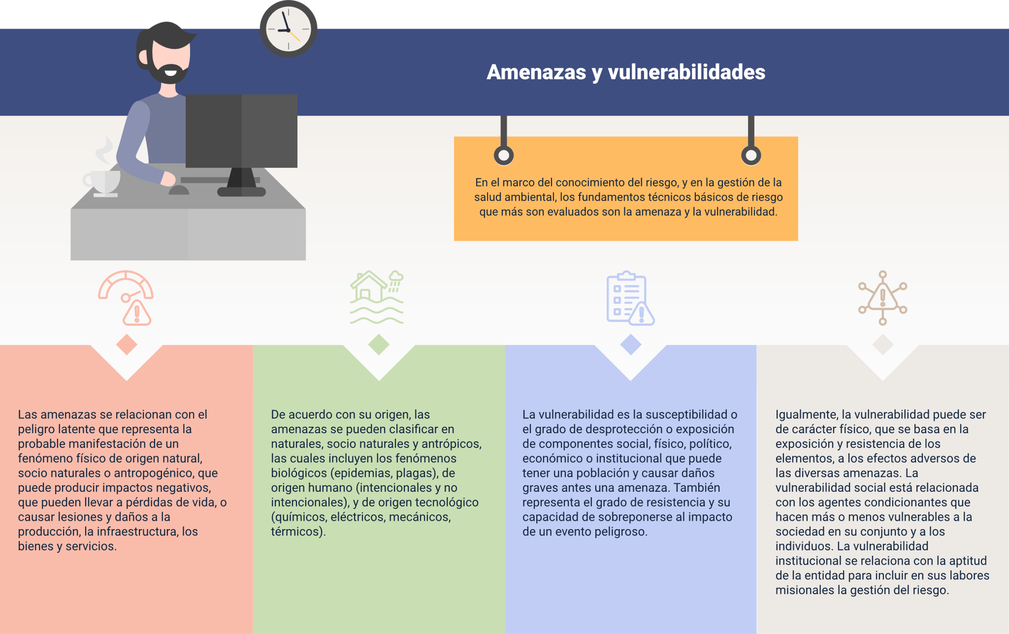

**Amenazas y vulnerabilidades**

En el marco del conocimiento del riesgo, y en la gestión de la salud ambiental, los fundamentos técnicos básicos de riesgo que más son evaluados son la amenaza y la vulnerabilidad:

* Las amenazas se relacionan con el peligro latente que representa la probable manifestación de un fenómeno físico de origen natural, socio naturales o antropogénico, que puede producir impactos negativos, que pueden llevar a pérdidas de vida, o causar lesiones y daños a la producción, la infraestructura, los bienes y servicios.
* De acuerdo con su origen, las amenazas se pueden clasificar en naturales, socio naturales y antrópicos, las cuales incluyen los fenómenos biológicos (epidemias, plagas), de origen humano (intencionales y no Intencionales), y de origen tecnológico (químicos, eléctricos, mecánicos, térmicos)
* La vulnerabilidad es la susceptibilidad o el grado de desprotección o exposición de componentes social, físico, político, económico o institucional que puede tener una población y causar daños graves antes una amenaza. También representa el grado de resistencia y su capacidad de sobreponerse al impacto de un evento peligroso.
* Igualmente, la vulnerabilidad puede ser de carácter físico, que se basa en la exposición y resistencia de los elementos, a los efectos adversos de las diversas amenazas. La vulnerabilidad social está relacionada con los agentes condicionantes que hacen más o menos vulnerables a la sociedad en su conjunto y a los Individuos. La vulnerabilidad institucional se relaciona con la aptitud de la entidad para incluir en sus labores misionales la gestión del riesgo.

El CONPES 3550 de 2008, con el fin de dimensionar la complejidad e integralidad para abordar la salud ambiental, presenta una propuesta de componentes de salud ambiental, para que sean tenidos en cuenta por las entidades que tienen competencia en el mejoramiento de la calidad ambiental, incluida las acciones de inspección, vigilancia y control, para conocerlas se recomienda leer con atención el siguiente documento.

**El CONPES 3550 de 2008**

A continuación, se puede consultar el documento: Lineamientos para la formulación de la política integral de salud ambiental con énfasis en los componentes de calidad de aire, calidad de agua y seguridad química.[Enlace web.](https://colaboracion.dnp.gov.co/CDT/Conpes/Econ%C3%B3micos/3550.pdf)

# Modelo de vigilancia y control sanitario para la gestión de los riesgos asociados al uso y consumo de bienes y servicios

Colombia mediante la Resolución 1229 de 2013, establece el modelo de inspección, vigilancia y control sanitario, el cual incorpora el análisis y gestión del riesgo asociado al uso y consumo de bienes y servicios, a lo largo de todas las fases de las cadenas productivas, buscando no afectar la salud humana, ello en cumplimiento con las recomendaciones de la Organización Mundial de la Salud (OMS) y de la Organización Mundial del Comercio (OMC), con el fin de proteger la salud y vida de las personas y conservar el ambiente.

Las disposiciones de la mencionada Resolución 1229 de 2013, deben ser aplicadas “a todos los bienes y servicios de uso y consumo humano y serán de obligatorio cumplimiento por parte de los sujetos responsables de desarrollar el modelo a que refiere esta resolución, cuyas actividades productivas influyan directa o indirectamente en la salud de la población.” (Artículo 2, Resolución 1229 de 2013).

Según el artículo 4, Resolución 1229 de 2013, los sujetos de inspección y control sanitario pueden definirse de la siguiente manera:

Los sujetos de inspección, vigilancia y control sanitario

Son las personas naturales y jurídicas, organizaciones e instituciones obligadas a proteger la salud pública y garantizar la seguridad sanitaria a través de su desempeño, ya sea en condición de usuario / consumidor; proveedor / productor o autoridad sanitaria:

1. Autoridades sanitarias.
2. Autoridad sanitaria competente en inspección, vigilancia y control sanitario.
3. Proveedor / productor.
4. Usuario / consumidor.

**Resolución 1229 de 2013**

En el siguiente documento, Resolución 1229 de 2013, se relacionan los aspectos técnicos para el modelo de inspección, vigilancia y control sanitario. [Enlace web.](https://www.minsalud.gov.co/Normatividad_Nuevo/Resoluci%C3%B3n%201229%20de%202013.PDF)

## Objetos de inspección

Ahora bien, en el marco del modelo de inspección, vigilancia y control sanitario se hace referencia a todos los bienes y servicios de uso y consumo humano originados de cadenas productivas, estén o no reguladas por estándares de calidad, incluyendo condiciones sanitarias y riesgos ambientales generados en los procesos de producción y uso. Comprendiendo todas las categorías establecidas en las normas vigentes, y las demás que sean definidas y adicionadas por este Ministerio de acuerdo a las actualizaciones o modificaciones sobre la materia. (Artículo 3, Resolución 1229 de 2013).

## Modelo

El modelo operativo de inspección, vigilancia y control sanitario en salud ambiental, se basa en el principio de previsión y centra el desarrollo de las acciones con un enfoque preventivo, con el objetivo de contar con la capacidad anticipatoria para eliminar, reducir o mitigar riesgos antes de producirse un daño a la salud pública, generados por condiciones sanitarias asociados a la producción de bienes y servicios.

Bajo este enfoque preventivista, se deben plantear las acciones de promoción de la salud, mejores prácticas y el fomento de una cultura sanitaria en la ciudadanía. Así mismo, incluye procesos de acompañamiento y auditoría para asegurar el control previo a bienes y servicios, el desarrollo de acciones que deban implementarse como cautelares y el control de la gestión del modelo.

**Modelo Operativo de Inspección, Vigilancia y Control Sanitario**

En el documento que se propone a continuación se encuentra el “Modelo Operativo de Inspección, Vigilancia y Control Sanitario para Salud Ambiental. Ministerio de Salud y Protección Social”, para que se realice la revisión total del mencionado modelo operativo. [Enlace web.](https://www.minsalud.gov.co/RID/modelo-operativo-ivc-t.pdf)

**Para la inspección, vigilancia y control de alimentos**

Esta inspección sanitaria se basa en identificar aquellas Enfermedades Transmitidas por los Alimentos (ETA) en los establecimientos, sin dejar de lado los alimentos que cuentan con infracciones o incumplimientos de la normatividad sanitaria vigente, en las etapas y peligros de mayor riesgo. Algunos factores de riesgo de ETA son comunes a muchos países o a ciertos tipos de alimentos y procesos de elaboración, mientras que otros son únicos según el origen, la naturaleza o los métodos de manipulación o elaboración relativos a ciertos productos.

**Inocuidad de los alimentos**

Para la inocuidad de alimentos, se cuenta con el Modelo de Inspección, Vigilancia y Control Sanitario, el cual tiene en cuenta las disposiciones de la Resolución 1229 de 2013. Se puede consultar a continuación la totalidad del modelo. [Enlace web.](https://www.invima.gov.co/)

Teniendo en cuenta que la vigilancia de los alimentos está basada en el análisis de riesgo, que a nivel nacional es conocido como el Sistema de Medidas Sanitarias y Fitosanitarias (MSF), y en concordancia con lo dispuesto por el CONPES 3550 de 2008 sobre articular acciones con otros sectores, el documento denominado “Lineamientos sectoriales construcción de la Política Integral de salud ambiental para todos del Ministerio de Salud y Protección Social” del año 2011, propone como podría ser la vinculación de los procesos de planeación y la coordinación con CONASA y COTSA (algunos sectores nacionales y territoriales que tienen competencias directas en la intervención desde la granja, la industria, el transporte, la transformación de la materia prima en alimento, entre otros) y deja abierto para que se vinculen otros sectores y actores públicos y privados.

**Lineamientos sectoriales construcción de la Política Integral de salud ambiental para todos**

Se debe leer con atención el documento “Lineamientos sectoriales construcción de la Política Integral de salud ambiental para todos” anteriormente mencionado. [Enlace web.](https://www.minsalud.gov.co/sites/rid/Lists/BibliotecaDigital/RIDE/VP/RBC/lineamientos-sectoriales-construccion-politica-integral-salud-ambiental-para-todos-.pdf)

No se debe olvidar, que el Plan Decenal de Salud Pública 2022-2031, incluyó en sus metas lo relacionado con la calidad del aire, pues es el componente que más genera enfermedades en la población, al igual que la calidad del agua para consumo humano, que también tiene un gran peso a nivel poblacional, de ahí la necesidad de trabajar políticas articuladas (más limpias para que se tenga control en las emisiones generadas por fuentes fijas y móviles) y no limitarse a la atención de los casos clínicos.

## Protocolos

Cuando las disposiciones definidas mediante leyes, decreto y otros actos administrativos no son muy claras, ya sea porque están muy generales en sus disposiciones, se hace necesario explicarlas o ampliarlas, utilizando otros actos administrativos, entre los que se encuentran las resoluciones, protocolos, guía técnica, entre otros, para el componente ambiental agua, se presentan los siguientes documentos:

**Protocolo de Autocontrol persona prestadora del servicio público de acueducto y los procesos de supervisión por parte de la autoridad sanitaria**

En el Protocolo de Autocontrol persona prestadora del servicio público de acueducto y los procesos de supervisión por parte de la autoridad sanitaria, se puede encontrar el formato de registro de actividades de control realizada al interior del sistema de suministro de agua para consumo humano, el formato de registro de los resultados de análisis de muestras de agua para consumo humano de control y el formato de control diario de operación. [Descargar.](https://www.minvivienda.gov.co/sites/default/files/2020-08/protocolo-autocontrol-persona-prestadora_msps-mvct.pdf)

Es importante tener claridad frente a dos conceptos esenciales:

• **Protocolos:** conjunto de definiciones, criterios, reglas, técnicas y procedimientos estandarizados necesarios para la correcta organización y desarrollo de acciones sanitarias, bien sean públicas o privadas, y la adecuada consecución final de las mismas dentro de los términos que sean definidos por la autoridad competente para la ejecución desde políticas, estrategias y programas, hasta servicios y productos. (parágrafo 2, artículo 11, Resolución 1229 de 2013).

**• Medidas sanitarias:** conjunto de disposiciones de salud pública con intencionalidad cautelar, correctiva o sancionatoria, que son aplicadas por la autoridad sanitaria para prevenir, mitigar, controlar o eliminar características de algo que origine riesgos, o afecte o pueda afectar la salud de la población.” (parágrafo 3, artículo 11, Resolución 1229 de 2013).

## Guías e instrumentos para la inspección, vigilancia y control sanitario

Entre las guías e instrumentos utilizados por la autoridad sanitaria para realizar las acciones de inspección, vigilancia y control sanitario a los objetos de inspección, vigilancia y control de interés para salud ambiental se encuentra el acta. En el siguiente recurso se podrá conocer la definición de actas y sus tipos:

**¿Qué es un acta?**

Instrumento que permite consolidar la información frente a las acciones de inspección, vigilancia y control sanitario, en concordancia con las normas vigentes, dicha acta se diligencia en el momento de efectuar la visita sanitaria.

* **Acta general de inspección, vigilancia y control sanitario**

Fundamentada en el enfoque de riesgo y la conforman los aspectos generales definidos por la Ley 09 de 1979. Este instrumento debe ser utilizado para realizar la inspección y vigilancia sanitaria a los objetos de IVC de interés para salud ambiental, los cuales no cuenten con normatividad específica para realizar la vigilancia sanitaria, como por ejemplo viviendas (atención de quejas o eventos), papelerías, misceláneas, entre otros.

* **Actas específicas para la inspección y vigilancia sanitaria**

Se encuentran centradas en la actividad económica principal del objeto de IVC sanitario y la normatividad sanitaria específica aplicable a estos objetos de IVC sanitario. Durante la visita de inspección se aplicarán actas específicas con enfoque de riesgo para aquellos objetos de IVC sanitario que cuenten con normatividad propia para la inspección y vigilancia de aspectos particulares.

**Formato de acta**

En el siguiente enlace se puede consultar el formato de acta. [Enlace web.](https://historico.santander.gov.co/intra/index.php/antico/viewdownload/530-formatos/10073-acta-general-de-inspeccion-vigilancia-y-control-sanitario)

**Resolución 82 de 2009**

Para el caso de los formularios utilizados en las visitas de inspección por parte de la autoridad sanitaria a los sistemas de suministro de agua para consumo humano, hacen parte de la Resolución 82 de 2009. [Enlace web.](https://www.ins.gov.co/Normatividad/Resoluciones/RESOLUCI%C3%93N%20082%20DE%202009.pdf)

## Gestión de la salud ambiental a nivel nacional y territorial

En el marco de la gestión de la salud ambiental a nivel nacional, aparte de avanzar con reglamentar aspectos ambientales y que para tal efecto han emitido normas, políticas sectoriales, políticas intersectoriales, planes, programas y proyectos, entre otros; también las entidades públicas vienen trabajando en la elaboración de un sistema de información para salud ambiental, como es la Política Integral de Salud Ambiental (PISA), si bien es cierto que actualmente existen diferentes sistemas de información por sector, también es cierto que ninguno de ellos se articula, ni están teniendo en cuenta los aspectos ambientales de forma coordinada para poder establecer una completa coordinación.

Los sistemas de información que actualmente están en operación son:

1. **Sistema de Vigilancia de la calidad del agua potable (SIVICAP)**

Administrado por el Instituto Nacional de Salud. Este sistema es cargado con los resultados de las acciones de Inspección, Vigilancia y Control del agua potable que realizan las Entidades Territoriales de Salud en los acueductos ubicados tanto en zona urbana como rural.

1. **Sistema Único de Información (SUI)**

Administrado por la Superintendencia de Servicios Públicos Domiciliarios. Este sistema es cargado con resultados obtenidos mediante la inspección y vigilancia que realiza la superintendencia a los acueductos.

1. **El Sistema de Información Ambiental de Colombia (SIAC)**

Es el conjunto integrado de actores, políticas, procesos, y tecnologías involucradas en la gestión de información ambiental del país, para facilitar la generación de conocimiento, la toma de decisiones, la educación y la participación social para el desarrollo.

1. **El SUISA (Sistema Unificado de Información en Salud Ambiental)**

Definido como un sistema de gestión del conocimiento, que recoge la información que producen los sectores para el análisis de los determinantes sociales y ambientales y sus efectos sobre la salud de la población, que apoya la toma de decisiones intersectoriales, aporta la gestión intersectorial y el conocimiento y comunicación del riesgo, trabaja temática en salud ambiental como agua, aire, clima, químicos y seguridad vial, entre otros.

También a los establecimientos objeto de inspección, vigilancia y control, la autoridad sanitaria les solicita que tengan desarrollado e implementado el plan de saneamiento. Este plan lo conforma: el Programa de limpieza y desinfección, el Programa de Residuos sólidos, el Manejo Integral de Plagas y el Programa de agua para consumo humano.

## Escenarios de intersectorial nacionales territoriales para la gestión de la salud ambiental y seguridad sanitaria

De conformidad con lo planteado en el numeral 2 de este contenido, relacionado con el análisis de riesgo, y específicamente lo establecido para articular las competencias de los ministerios, en los siguientes espacios para la gestión de la salud ambiental tanto en el ámbito nacional y territorial, se encuentran procesos de planeación y coordinación derivados del CONPES 3550 de 2008, que se puede revisar leyendo el siguiente documento.

**Conpes 3550 de 2008**

A continuación, se puede consultar el documento: estrategia de entornos saludables, plan de acción intersectorial. [Enlace web.](https://www.minsalud.gov.co/sites/rid/Lists/BibliotecaDigital/RIDE/VS/PP/SA/plan-de-accion-intersectorial.pdf)

Síntesis

El componente formativo Normativa vigente para la gestión de la salud ambiental aborda la complejidad de la contaminación ambiental y otros factores externos que afectan la salud pública. Controlar adecuadamente estos factores es esencial para reducir la tasa de mortalidad en el país. Para lograrlo, es crucial conocer las leyes, decretos y políticas públicas relacionadas con la gestión de la salud ambiental.

El objetivo de este componente formativo es proporcionar una comprensión integral de las medidas adoptadas por el Ministerio de Salud y otras entidades responsables para mitigar los riesgos en el ámbito de la salud pública. A continuación, se presenta un esquema de los temas tratados en este componente:

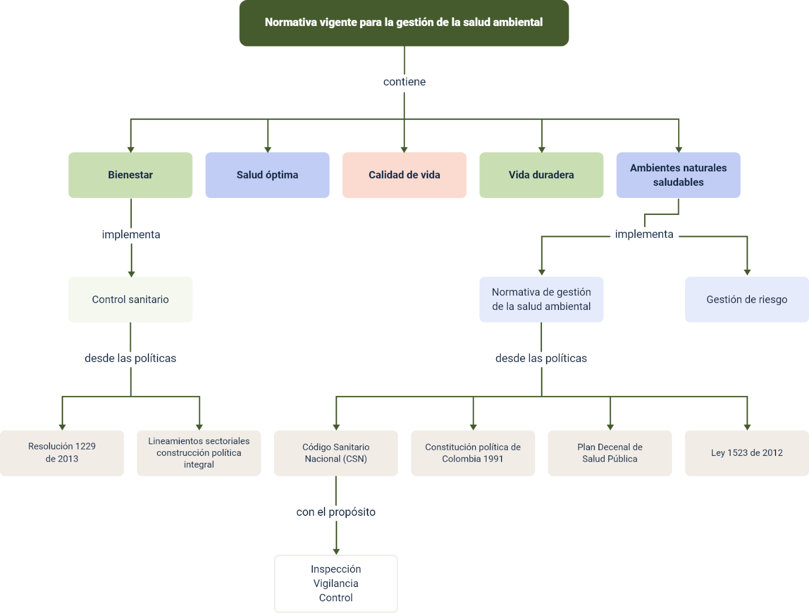

Material complementario

|  |  |  |  |
| --- | --- | --- | --- |
| **Tema** | **Referencia APA del Material** | **Tipo de material**  **(Video, capítulo de libro, artículo, otro)** | **Enlace del Recurso o**  **Archivo del documento o material** |
| * 1. Normas generales sanitarias vigentes | Ministerio de Salud y protección Social. Resolución 295 de 2023. Por la cual se modifican los artículos 3, 8, 11, 14, 16, y 18 de la Resolución 518 de 2015 en relación con la gestión de la salud pública, las responsabilidades de las entidades territoriales y de los ejecutores del Plan de Salud Pública de Intervenciones Colectivas y las condiciones para la ejecución | Documento legal | <https://www.alcaldiabogota.gov.co/sisjur/normas/Norma1.jsp?i=138339&dt=S> |
| 1.4 Código de policía | Congreso de la República. (2016). Ley 1801 del 29 de julio de 2016. | Documento legal | <https://www.funcionpublica.gov.co/eva/gestornormativo/norma.php?i=80538> |
| 1.5. Modelo de Fuerzas Motrices | Escuela virtual (2017). Videoconferencia final DSA El modelo de fuerzas motrices. [Video]. You tube. | Video | <https://www.youtube.com/watch?v=Xk-A-I9Jbsw> |
| 3.2 Modelo | Instituto Nacional de Vigilancia de Medicamentos y Alimentos (INVIMA). (2015). Manual de Inspección, Vigilancia y Control Sanitario de alimentos y bebidas basado en riesgo para las Entidades Territoriales de Salud. | Documento legal | https://www.ibague.gov.co/portal/admin/archivos/publicaciones/2018/21857-DOC-20181009.pdf |
| 3.2 Modelo | Instituto Nacional de Vigilancia de Medicamentos y Alimentos (INVIMA). (2018). Concepto 2038826. | Documento legal | <https://normograma.invima.gov.co/normograma/docs/pdf/concepto_invima_2038826_2018.pdf> |
| 3.4 Guías e instrumentos para la inspección vigilancia y control sanitario | Secretaría Distrital de Salud de Bogotá. (2016). Lineamiento para el uso de las actas de visita a establecimientos abiertos al público. | Documento legal | <http://www.saludcapital.gov.co/Lineamientos/2016-2020/25_SDS_IVC_LN_02_Lineamiento_Uso_Actas_Visita.pdf> |

Glosario

**Autoridad Sanitaria:** entidades jurídicas de carácter público con atribuciones para ejercer funciones de rectoría, regulación, inspección, vigilancia y control de los sectores público y privado en salud, adoptan medidas de prevención y seguimiento que garanticen la protección de la salud pública (Resolución 518 de 2015).

**Análisis de riesgos:** uso sistemático de información para identificar y calcular riesgos. El análisis de riesgos proporciona una base para la evaluación, el tratamiento y la aceptación de riesgos. La información puede incluir datos históricos, análisis teóricos, opiniones informadas y las preocupaciones de los interesados.

**Cambio climático:** variación del estado del clima, identificable, por ejemplo, mediante pruebas estadísticas, en las variaciones del valor medio o en la variabilidad de sus propiedades, que persiste durante largos períodos de tiempo, generalmente decenios o períodos más largos. El cambio climático puede deberse a procesos internos naturales o forzamientos externos tales como modulaciones de los ciclos solares, erupciones volcánicas o cambios antropogénicos persistentes de Ia composición de la atmósfera por el incremento de las concentraciones de Ios gases de efecto invernadero o del uso del suelo (Ley 1931 de 2018, artículo 3, numeral 4).

**Consejo Nacional de Política Económica y Social (Conpes):** es la máxima autoridad nacional de planeación y se desempeña como organismo asesor del Gobierno en todos los aspectos relacionados con el desarrollo económico y social del país. Para lograrlo, coordina y orienta a los organismos encargados de la dirección económica y social en el Gobierno, a través del estudio y aprobación de documentos sobre el desarrollo de políticas generales que son presentados en sesión. Fue creado por la Ley 19 de 1958. El Departamento Nacional de Planeación desempeña las funciones de Secretaría Ejecutiva del CONPES, y por lo tanto es la entidad encargada de coordinar y presentar todos los documentos para discutir en sesión.

**Comunicación del riesgo:** intercambio o puesta en común de información acerca del riesgo entre el encargado de la toma de decisiones y otros interesados. La información puede estar relacionada con la existencia, naturaleza, forma, probabilidad, severidad, aceptabilidad, tratamiento y otros aspectos del riesgo.

**División Político Administrativa (Divipola):** estándar nacional que consolida en un inventario, la identificación y codificación de los departamentos, municipios y distritos (referidos a algunas ciudades), y adicionalmente los centros poblados, cuya definición e inclusión es una iniciativa del DANE. La Divipola constituye información fundamental para el diseño de políticas, provisión de servicios públicos, así como la definición de criterios para la asignación de recursos por parte del gobierno central, todo ello requiere de datos que reflejan la división territorial vigente.

**Ecosistema:** unidad estructural, funcional y de organización, consistente en organismos (incluido el hombre) y las variables ambientales (bióticas y abióticas) de un área determinada (Rodríguez, Castillo Aguilar Garduño, 1995).

**Enfermedades Transmitidas por Alimentos (ETA):** enfermedades que se originan por la ingestión de alimentos infectados con agentes contaminantes en cantidades suficientes como para afectar la salud del consumidor. Sean sólidos, naturales, preparados o bebidas como el agua, los alimentos pueden originar dolencias provocadas por patógenos, como bacterias, virus, hongos, parásitos o componentes químicos que se encuentran en descomposición.

**Eventos de Interés en Salud Pública:** aquellos eventos considerados como importantes o trascendentes para la salud colectiva por parte del Ministerio de la Protección Social, teniendo en cuenta criterios de frecuencia, gravedad, comportamiento epidemiológico, posibilidades de prevención, costo–efectividad de las intervenciones, e interés público; que, además, requieren ser enfrentados con medidas de salud pública.

**Gestión de la Salud Ambiental:** conjunto de acciones y disposiciones necesarias encaminadas a lograr la racionalidad en el proceso de decisión relativo a la conservación, defensa, protección y mejora del ambiente, basada en una coordinada información multidisciplinar y en la participación ciudadana, y como enfoque principal los determinantes ambientales de salud.

**Gestión de la salud pública:** en el marco del Plan Decenal de Salud Pública, se constituye en un proceso dinámico, integral, sistemático y participativo que bajo el liderazgo y conducción de la autoridad sanitaria, está orientado a que las políticas, planes, programas y proyectos de salud pública se realicen de manera efectiva, coordinada y organizada, entre los diferentes actores del SGSSS junto con otros sectores del Gobierno, de las organizaciones sociales y privadas y la comunidad, con el propósito de alcanzar los resultados en salud. Se enmarca en el ejercicio de la rectoría y apunta a la generación de gobernanza en salud, con el propósito de que las respuestas sectoriales, intersectoriales y comunitarias se desarrollen de manera articulada y orientadas al logro de resultados en salud. (Resolución 518 de 2015).

**Salud Ambiental:** es el resultado de la interacción de factores que operan en distintos niveles de agregación y en el marco de procesos complejos, que van más allá de los componentes tradicionales, biológicos, físicos y químicos del medio ambiente. Para su mejor comprensión, la salud ambiental se puede contextualizar usando como referencia el marco de los factores determinantes de la salud (CONPES 3550 de 2008).

**Salud Pública:** conjunto de políticas que buscan garantizar de manera integrada, la salud de la población por medio de acciones dirigidas tanto de manera individual como colectiva, ya que sus resultados se constituyen en indicadores de las condiciones de vida, bienestar y desarrollo. Dichas acciones se realizarán bajo la rectoría del Estado y deberán promover la participación responsable de todos los sectores de la comunidad (Ley 1122 de 2007).

**Políticas públicas:** instrumentos que permiten construir respuestas que permiten incidir favorablemente en la vida y los territorios.

Referencias bibliográficas

Consejo Nacional de Política Económica y Social y Departamento Nacional de Planeación. (2005). CONPES 3375. Política nacional de sanidad agropecuaria e inocuidad de alimentos para el sistema de medidas sanitarias y fitosanitarias. <https://colaboracion.dnp.gov.co/CDT/Conpes/Econ%C3%B3micos/3375.pdf>

Consejo Nacional de Política Económica y Social y Departamento Nacional de Planeación. (2019). CONPES 3957. Política nacional de laboratorios: Prioridades para mejorar el cumplimiento de estándares de calidad. Colombia: <https://colaboracion.dnp.gov.co/CDT/Conpes/Econ%C3%B3micos/3957.pdf>

Consejo Nacional de Política Económica y Social y Departamento Nacional de Planeación. (2007). CONPES 113. Política Nacional de Seguridad Alimentaria y Nutricional (PSAN). <https://colaboracion.dnp.gov.co/CDT/Conpes/Social/113.pdf>

Consejo Nacional de Política Económica y Social y Departamento Nacional de Planeación. (2007). CONPES 3468. Política nacional de sanidad e inocuidad para la cadena avícola. <https://www.ica.gov.co/getattachment/05335af5-1c3e-4d2b-92cb-0ca226a8a1d0/2942.aspx>

Consejo Nacional de Política Económica y Social y Departamento Nacional de Planeación. (2007). CONPES 3458. Política nacional de sanidad e inocuidad para la cadena porcícola. <https://www.ica.gov.co/getattachment/140a9da0-3f57-426a-840e-5c5b4de1f093/2845.aspx>

Consejo Nacional de Política Económica y Social y Departamento Nacional de Planeación. (2008). CONPES 3514. Política nacional fitosanitaria y de inocuidad para las cadenas de frutas y de otros vegetales. <https://www.ica.gov.co/getattachment/b12bfeda-1f37-4266-9c0c-e5c9e96be7bf/2008CN3514.aspx>

Consejo Nacional de Política Económica y Social. República de Colombia. Departamento Nacional de Planeación (2008). CONPES 3550 de 2008. Lineamientos para la formulación de la política integral de salud ambiental con énfasis en los componentes de calidad de aire, calidad de agua y seguridad química. <https://colaboracion.dnp.gov.co/CDT/Conpes/Econ%C3%B3micos/3550.pdf>

Consejo Nacional de Política Económica y Social y Departamento Nacional de Planeación. (2010). CONPES 3676. Consolidación de la política sanitaria y de inocuidad para las cadenas láctea y cárnica.  <https://www.ica.gov.co/getattachment/3b31038a-72ba-40f9-a34d-cecd89015890/2010cp3676.aspx>

Constitución Política de Colombia [Const]. Artículos: 49, 79, 80, 208, 286, 189 numerales: 15 y 16. 7 de julio de 1991 (Colombia).

Instituto Nacional de Vigilancia de Medicamentos y Alimentos (INVIMA). (2014). Guía Modelo de Inspección, Vigilancia y Control basado en Riesgos – IVC SOA. <http://www.saludcapital.gov.co/CTDLab/Publicaciones/2020/Guia_IVC_basado_en_Riesgos.pdf>

Ley 9 de 1979. Por la cual se dictan Medidas Sanitarias. 16 de julio de 1979. Diario Oficial No. 35308. <https://www.minsalud.gov.co/Normatividad_Nuevo/LEY%200009%20DE%201979.pdf>

Ley 489 de 1998. Por la cual se dictan normas sobre la organización y funcionamiento de las entidades del orden nacional, se expiden las disposiciones, principios y reglas generales para el ejercicio de las atribuciones previstas en los numerales 15 y 16 del artículo 189 de la Constitución Política y se dictan otras disposiciones. Diciembre 29 1998. <https://www.funcionpublica.gov.co/eva/gestornormativo/norma.php?i=186>

Ley número 1122 de 2007. Por la cual se hacen algunas modificaciones en el Sistema General de Seguridad Social en Salud y se dictan otras disposiciones. Enero 9 2007. <https://www.minsalud.gov.co/sites/rid/Lists/BibliotecaDigital/RIDE/DE/DIJ/ley-1122-de-2007.pdf>

Ministerio de la Protección Social. (2009). Resolución número 0082 de 2009. Por medio de la cual se adoptan unos formularios para la práctica de visitas de inspección sanitaria a los sistemas de suministro de agua para consumo humano. <https://www.ins.gov.co/Normatividad/Resoluciones/RESOLUCI%C3%93N%20082%20DE%202009.pdf>

Ministerio de la Protección Social. Ministerio de Educación Nacional. Ministerio de Ambiente, Vivienda y Desarrollo Territorial. Agencia Presidencial para la Acción Social y la Cooperación Internacional. Servicio Nacional de Aprendizaje SENA. Organización Panamericana de la Salud. (2007). Estrategia de entornos saludables. Plan de acción intersectorial. <https://www.minsalud.gov.co/sites/rid/Lists/BibliotecaDigital/RIDE/VS/PP/SA/plan-de-accion-intersectorial.pdf>

Ministerio de Salud y Protección Social. (s.f.). Acta general de inspección, vigilancia y control sanitario. <https://historico.santander.gov.co/intra/index.php/antico/viewdownload/530-formatos/10073-acta-general-de-inspeccion-vigilancia-y-control-sanitario>

Ministerio de Salud y Protección Social. (2015). Resolución 518. Artículo 6. <https://www.minsalud.gov.co/sites/rid/Lists/BibliotecaDigital/RIDE/DE/DIJ/resolucion-0518-de-2015.pdf>

Ministerio de Salud y Protección Social (2016). Protocolo Autocontrol persona prestadora del servicio público de acueducto y los procesos de supervisión por parte de la Autoridad Sanitaria. <https://www.minvivienda.gov.co/sites/default/files/2020-08/protocolo-autocontrol-persona-prestadora_msps-mvct.pdf>

Ministerio de Salud y de Protección Social. (2013). Resolución 1229 del 23 de abril de 2013. Por el cual se establece el modelo de inspección, vigilancia y control sanitario para los productos de uso y consumo humano. <https://www.minsalud.gov.co/Normatividad_Nuevo/Resoluci%C3%B3n%201229%20de%202013.PDF>

Ministerio de Salud y de la Protección Social. (2020). Modelo operativo de Inspección, vigilancia y Control sanitario para salud Ambiental. Subdirección de Salud Ambiental Versión 1.0. <https://www.minsalud.gov.co/RID/modelo-operativo-ivc-t.pdf>

Ministerio de Salud y de la Protección Social.(2015). Manual de inspección, vigilancia y control sanitario de Alimentos y bebidas basado en riesgo para las entidades Territoriales de salud. <https://www.invima.gov.co/documents/20143/1402493/28.+Manual+de+IVC+de+Alimentos+y+Bebidas+basado+en+el+riesgo+para+Las+ETS.pdf>

Ministerio de Salud y Protección Social. Dirección de promoción y prevención Subdirección de salud ambiental. (2008). Lineamientos sectoriales construcción política integral - salud ambiental para todos. <https://www.minsalud.gov.co/sites/rid/Lists/BibliotecaDigital/RIDE/VP/RBC/lineamientos-sectoriales-construccion-politica-integral-salud-ambiental-para-todos-.pdf>

Secretaria Distrital de Planeación. Alcaldía Distrital de Bogotá. (2017). Guía para la formulación e implementación de políticas públicas del Distrito. <https://www.alcaldiabogota.gov.co/sisjurMantenimiento/adminverblobawa?tabla=T_NORMA_ARCHIVO&p_NORMFIL_ID=10895&f_NORMFIL_FILE=X&inputfileext=NORMFIL_FILENAME>

Unidad Nacional para la Gestión de Riesgos y Desastres- UNGRD. (s.f.). Compilación de normas para la atención de riesgos y desastres en Colombia. <https://portal.gestiondelriesgo.gov.co/Paginas/Normatividad.aspx>

Créditos

|  |  |  |
| --- | --- | --- |
| **Nombre** | **Cargo** | **Regional y Centro de Formación** |
| Claudia Patricia Aristizabal | Responsable del Equipo | Dirección General |
| Norma Constanza Morales Cruz | Responsable de Línea de Producción | Regional Tolima -  Centro de Comercio y Servicios |
| Jackeline Molina Villanueva | Experta Temático | Regional Antioquia -  Centro de Servicios de salud |
| Jeimy Lorena Romero Perilla | Diseñador Instruccional | Regional Norte de Santander -  Centro de la industria, la empresa y los servicios |
| María Inés Machado López | Diseñadora Instruccional | Regional Norte de Santander -  Centro de la Industria, la Empresa y los Servicios. |
| Carolina Coca Salazar | Asesor Metodológico | Regional Distrito Capital -  Centro de Diseño y Metrología |
| Rafael Neftalí Lizcano Reyes | Responsable Equipo Desarrollo Curricular | Regional Santander -  Centro Industrial del Diseño y la Manufactura |
| Jhon Jairo Rodríguez Pérez | Revisor de Estilo | Regional Distrito Capital -  Centro de Diseño y Metrología |
| Juan Gilberto Giraldo Córtes | Diseñador Instruccional | Regional Tolima -  Centro de Comercio y Servicios |
| María Inés Machado | Metodóloga | Regional Tolima -  Centro de Comercio y Servicios |
| Eulises Ourduz | Diseñador de Contenidos Digitales | Regional Distrito Capital - Diseño y Metrología |
| Oscar Daniel Espitia Marín | Desarrollador Fullstack | Regional Tolima - Centro de Comercio y Servicios |
| Gilberto Junior Rodríguez Rodríguez | Storyboard de Ilustración | Regional Tolima - Centro de Comercio y Servicios |
| Maria Alejandra Vera Briceño | Producción Audiovisual | Regional Tolima - Centro de Comercio y Servicios |
| Nelson Iván Vera Briceño | Produccióon Audiovisual | Regional Tolima - Centro de Comercio y Servicios |
| Oleg Litvin | Animador | Regional Tolima - Centro de Comercio y Servicios |
| Oscar Daniel Espitia Marín | Actividad Didáctica | Regional Tolima - Centro de Comercio y Servicios |
| Gilberto Naranjo Farfán | Validación de Contenidos Accesibles | Regional Tolima - Centro de Comercio y Servicios |
| Jorge Bustos Gómez | Validación y Vinculación en Plataforma LMS | Regional Tolima - Centro de Comercio y Servicios |